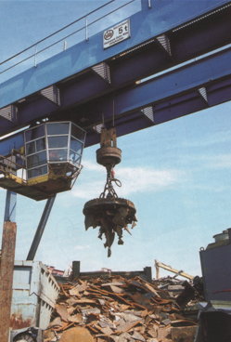
Elektromagnet

Schrott wird oft mit Eisenbahnwaggons beim Stahlwerk angeliefert.
Dann senkt sich von einem Kran eine riesige Scheibe herab.
Plötzlich hängt eine große Menge Schrott an der Scheibe.
Der Kranführer schwenkt die Scheibe zur Seite und auf einmal fällt der Schrott genau an der vorhergesehenen Stelle herab.

Wie funktioniert das?

Geräte: Flachbatterie, 2 Krokodilklemmen, Stellschalter, Spule 400 Wdg., U-Kern, Haltestift für die Spule, Wägestück 2 kg, Stativmaterial

Versuchsaufbau und Versuchsdurchführung:
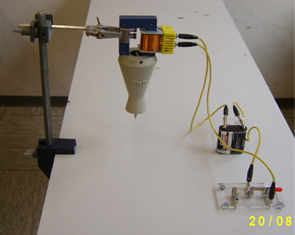

Baue den Elektromagneten auf.
Der Schalter ist zuerst noch
offen!

Schließe den Schalter und hänge das Wägestück an.

Achtung: Der Schalter darf nur kurzzeitig geschlossen werden!
Vor dem Öffnen des Schalters muss das Wägestück festgehalten werden!

Aufgabe:

Beim Elektromagneten verstärkt man die magnetische Wirkung des elektrischen Stroms durch zwei Maßnahmen. Welche?

Erkläre den Aufbau und die Funktionsweise eines Elektromagneten anhand einer Skizze.

